Taller de Talento Matemático
http://www.unizar.es/ttm

La Topología I

(21 de Abril de 2006)

Álvaro Rodés

Departamento de Matemáticas – Universidad de Zaragoza

****************

0.- Prólogo
Según una leyenda, la fundación de Cartago fue obra de un grupo de fugitivos de la ciudad fenicia de Tiro, que hacia el siglo IX a.C. alcanzaron la entonces floreciente ciudad de Cambé y solicitaron al rey libio–fenicio Yarba autorización para establecerse allí. Contestó éste accediendo a concederles la extensión de terreno que pudiera abarcar una piel de buey. Entonces Dido, reina de los fugitivos, ordenó partir la piel de buey en estrechas tiras que unió para formar un largo cordón y con éste puedo acotar una extensión de terreno suficiente para formar la colonia.
Ningún matemático griego pensó en sacar más partido de este problema. Para nuestro tiempo es natural pensar qué hubiera ocurrido si llamándose a engaño el rey Yarba hubiera exigido como condición suplementaria que la piel no hubiese quedado “desconexa”, esto es, prohibir toda posibilidad de coser o anudar lo rasgado. ¿Podría en estas condiciones acotarse un terreno de consideración? La respuesta es afirmativa, y a ella se llega teóricamente por deducciones topológicas.

A un ocioso de una ciudad alemana, Königsberg, se le ocurrió un día una extraña pregunta inútil, cuyo único interés parecía estar basado en lo difícil que parecía contestarla: ¿podría planear un paseo que cruzase los siete puentes sobre el río Pregel, que unían las diversas zonas de la ciudad y la isla situada en medio? La pregunta corrió de boca en boca y de cabeza en cabeza sin respuesta, hasta que vino a posarse sobre la de Euler. Allí anidó y después de un período de incubación dio nacimiento a una de las ramas importantes de la matemática, la Topología.

En http://enciclopedia.us.es/index.php/ encontramos la siguiente definición y unas primeras aplicaciones de la Topología.

1.-¿Qué es la Topología?
Rama de las matemáticas que estudia las propiedades de las figuras geométricas o los espacios que no se ven alteradas por transformaciones continuas, biyectivas y de inversa continua (homeomorfismos). Es decir, la topología es un tipo de geometría donde está permitido doblar, estirar, encoger, retorcer... los objetos pero siempre que se haga sin romper ni separar lo que estaba unido (la transformación debe ser continua) ni pegar lo que estaba separado (la inversa también debe ser continua).

2.- Algo de Topología
Por ejemplo, en topología un círculo es lo mismo que un cuadrado, ya que podemos transformar uno en otro de forma continua, sin romper ni pegar.
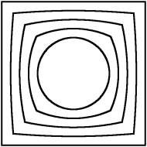

Pero una circunferencia no es lo mismo que un segmento (ya que habría que partirla por algún punto). Un chiste habitual entre los topólogos (los matemáticos que se dedican a la topología) es que «un topólogo es una persona incapaz de distinguir una taza de una rosquilla»:
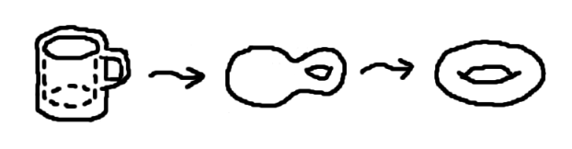

3.- ¿Servirá para algo?
Pocos de los conceptos habituales de la geometría, como ángulo, línea recta, área, ... tienen sentido en topología. Entonces ¿para qué sirve la topología? Observemos la siguiente imagen:

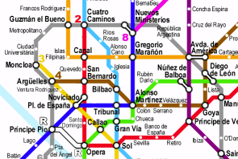

Es un trozo de plano del metro de Madrid. Aquí están representadas las estaciones y las líneas de metro que las unen. Pero no es geométricamente exacto. La curvatura de las líneas de metro no coincide, ni su longitud a escala, ni la posición relativa de las estaciones... Pero aun así es un plano perfectamente útil (de hecho, si fuera exacto sería bastante más difícil de utilizar). Sin embargo este plano es exacto en cierto sentido; representa fielmente cierto tipo de información, la única que necesitamos para decidir nuestro camino por la red de metro: información topológica.

4.- Unos problemas topológicos
Teorema de la esfera peluda: No existe un campo de vectores continuo sobre la esfera que sea no nulo en todos los puntos.
O, expresado más llanamente (y de ahí el nombre): Imaginemos una esfera cubierta de pelo, entonces el teorema nos dice que no se puede peinar la esfera de forma que los pelos estén orientados de forma continua. Siempre habrá en alguna parte un remolino, una raya, etc. Igual que en los ejemplos anteriores, es fácil ver que un animal, por ejemplo un perro, es topológicamente una esfera (si nos olvidamos de los orificios corporales y las zonas sin pelo) y por tanto no se puede peinar de forma perfectamente lisa, siempre habrá algún remolino, etc. (Problema: ¿para un perro real sigue siendo cierto? ¿qué figura es?). Todo esto parece muy poco útil y alejado del mundo real, pero no es cierto. Por ejemplo, si la esfera es la superficie de la Tierra, y los pelos representan la dirección del viento en un momento dado, entonces el teorema nos dice que siempre, en alguna parte, habrá algún remolino (y todo esto sin usar ninguna ecuación ni conocimientos de física).
Forma de los reactores de fusión nuclear : Otro ejemplo, los primeros reactores de fusión nuclear que se intentaron construir, en los años 50, tenían forma esférica, y siempre fallaban, hasta que descubrieron el motivo, y hoy en día se hacen con forma de anillo. ¿Cuál era el problema? Un reactor de fusión es un recipiente que contiene plasma de hidrógeno a temperaturas y presiones muy elevadas, tanto que ningún material sólido lo puede contener, y por tanto se usan campos magnéticos para mantenerlo dentro. Si nos fijamos en la dirección del campo magnético en la superficie de la esfera que lo contiene, y lo proyectamos sobre ella, obtenemos una esfera peluda. Por tanto, debe haber algún punto donde el vector sea 0, es decir, el campo magnético sea perpendicular a la esfera. Y por tanto el plasma se escapaba del recipiente o se disolvía lo bastante para enfriarse.

5.- Algo de su historia :
La topología, como el resto de las ramas de las matemáticas, se desarrolló durante bastante tiempo sin un nombre ni una definición precisa. La definición anterior está basada en el programa de Erlangen de Felix Klein, que enunció en 1872; mientras que el término topología fue usado por primera vez por J. B. Listing, en 1836 en una carta a su antiguo profesor de la escuela primaria, Müller, y posteriormente en su libro Vorstudien zur Topologie (Estudio preliminar sobre topología), publicado en 1847. Anteriormente se la denominaba analysis situs, y todavía se la siguió llamando así durante bastante tiempo. La primera definición formal de espacio topológico la dio Hausdorff en su libro Grundzüge der Mengenlehre en 1912. Aunque si tenemos que elegir un creador para la topología, probablemente éste sería el gran matemático francés H. Poincaré, que si bien no fue el primero que resolvió problemas topológicos, sí que creó muchas de sus ramas y la aplicó a otros campos de la matemática, y a otras ciencias como la astronomía.

6.- Algún contenido : Algunos conceptos topológicos
interior, agujero, dimension...
Problemas famosos o curiosos: puentes de Konisberg, teorema de la esfera peluda, algunos teoremas de dimension baja (Christenson-Voxman), estabilidad del sistema solar, hipotesis de Poincare, clasificacion de superficies (imposibilidad en dimension 4).
Interno/externo: banda de Möbius, toro plano, planilandia.
espacios de dimension infinita, espacios de funciones
Division de la top: general (la basica, se aplica a analisis y estad) algebraica, diferencial, geometrica, de dimension baja...
Homologia, homotopia, teoria de nudos, teoria de la dimension (paradoja de Banach-Tarski, fractales), sistemas dinamicos,

Por ejemplo, una circunferencia divide a un plano que la contiene en dos regiones, una interior y otra exterior a la circunferencia. Un punto exterior no se puede conectar a uno interior con una trayectoria continua en el plano sin cortar a la circunferencia. Si se deforma el plano, éste deja de ser una superficie plana o lisa y la circunferencia se convierte en una curva arrugada; sin embargo, mantiene la propiedad de dividir a la superficie en una región interior y otra exterior. Es evidente que la rectitud y las medidas lineales y angulares son algunas de las propiedades que no se mantienen si el plano se distorsiona.

7.- Ramas
Hay dos clases de topología bien diferenciadas:
- Topología primitiva:
  - Un ejemplo de topología primitiva es el problema de los puentes de Königsberg.
- Topología actual:
  - La topología es un campo muy activo de las matemáticas modernas. Un problema famoso de la topología, que sólo ha sido resuelto recientemente, es el determinar el número mínimo de colores distintos necesarios para colorear un mapa corriente de manera que no haya dos regiones limítrofes con el mismo color. En 1976, Kenneth Appel y Wolfgang Haken demostraron, usando un ordenador, que es suficiente con cuatro colores, sin depender del tamaño o del número de regiones.
  - La teoría de nudos es una rama de la topología que tiene todavía muchos problemas por resolver. Un nudo se puede considerar como una curva cerrada sencilla, hecha de goma y que se puede retorcer, alargar o deformar de cualquier forma en un espacio tridimensional, aunque no se puede romper. Dos nudos son equivalentes si se puede deformar uno de ellos para dar el otro; si esto no es posible, los nudos son distintos. Todavía no se ha podido encontrar un conjunto completo de características suficiente para distinguir los distintos tipos de nudos.

8.- Influencia en otras ramas de las matemáticas
Algunos matemáticos dividen su ciencia en 5 ramas: álgebra, geometría, análisis matemático, estadística y topología. En realidad la topología tiene relaciones profundas con las otras ramas y se utiliza a menudo para resolver problemas planteados dentro de ellas, como por el ejemplo el teorema fundamental del álgebra (aquí se usa el teorema de la esfera peluda), multitud de problemas sobre límites, teoremas de existencia (por ejemplo el teorema de Picard sobre la existencia de soluciones de ecuaciones diferenciales), etcétera. También tiene aplicaciones a la física, la cosmología, la biología, la meteorología y otras ciencias.
Tuvo una gran influencia en la creación de la teoría de conjuntos, fue el origen de la teoría de categorías y ha impulsado el desarrollo de los fundamentos de las matemáticas.

9.- Uno de los primeros problemas : Los puentes de Königsberg


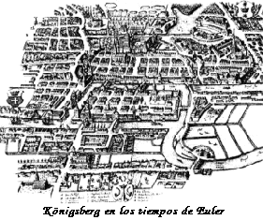



EL PROBLEMA DE LOS PUENTES DE KÖNIGSBERG


LOS SIETE PUENTES DE KÖNIGSBERG.- Un ciudadano de Königsberg (Prusia) se propuso dar un paseo cruzando cada uno de los siete puentes que existen sobre el río Pregel una sola vez. Los dos brazos del río rodean a una isla llamada Kneiphof. ¿Cómo debe cruzar los puentes para realizar el paseo?
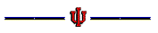

La ciudad de Königsberg, hoy Kaliningrado, se encuentra a orillas del Mar Báltico, en territorio Ruso y a unos 50 kilómetros de la frontera con Polonia. En el pasado perteneció a Prusia. Uno de sus habitantes más ilustres fue el filósofo Immanuel Kant.
En Königsberg se juntan dos ríos, formando una isla en su confluencia. Siete puentes unían (ya no, pues la ciudad fue parcialmente destruida durante la Segunda Guerra Mundial) las diferentes partes de la ciudad, como se aprecia en el mapa de la época ubicado al inicio de la página. En el siglo XVIII se hizo popular como adivinanza o pasatiempo averiguar si era posible cruzar los siete puentes de la ciudad pasando sólo una vez por cada uno de ellos.
Este problema, por supuesto, puede resolverse mediante un estudio exhaustivo de todos los posibles itinerarios. Pero las matemáticas se interesan en generalizar el problema y buscar una solución sencilla y válida para todos los posibles mapas de ciudades, e incluso objetos más generales.



El problema es simplemente encontrar un trayecto, alrededor de una serie de puentes, que cruce solamente una vez cada uno de ellos. El mapa de abajo muestra la disposición de siete puentes y dos islas en la ciudad de Königsberg.
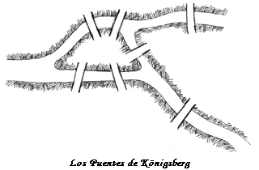
En 1736, el matemático suizo radicado en San Petersburgo Leonhard Euler publicó "Solutio Problematis ad Geometriam Situs Pertinentis", un artículo en el que resolvía el problema en el caso general. Este trabajo es considerado como el nacimiento de la Teoría de Graficos, utilizada hoy en día en una multiplicidad de aplicaciones, y también uno de las primeras apariciones de una «nueva geometría» en la que importan sólo las propiedades estructurales de un objeto y no sus medidas. A esto se refieren las palabras «geometriam situs» en el título de Euler, palabras que hoy se traduce como topología.
La topología es una de las ramas más nuevas de las matemáticas. Una manera simple de describirla es aquella en la cual se señala que su orientación se centra en el estudio de ciertas propiedades de las figuras geométricas. El término topología fue usado por primera vez en 1930 por el matemático Solomon Lefschetz. Generalmente ha sido clasificada dentro de la geometría, se la llama a menudo geometría de la goma elástica, de la lámina elástica o del espacio elástico, pues se preocupa de aquellas propiedades de las figuras geométricas del espacio que no varían cuando el espacio se dobla, da la vuelta, estira o deforma de alguna manera. Las dos únicas excepciones son que el espacio no se puede romper creando una discontinuidad y que dos puntos distintos no se pueden hacer coincidir. La geometría se ocupa de propiedades como la posición o distancia absoluta y de las rectas paralelas, mientras que la topología sólo se ocupa de propiedades como la posición relativa y la forma general.
El estudio de los fundamentos de la topología no es a menudo parte de los programas de estudios de las matemáticas en las escuelas de enseñanza secundaria y, por ello, para muchos suena como el conocimiento de algo intimidante y extraño. Sin embargo, hay algunas ideas de las bases de la topología fácilmente captables e interesantes, aplicables a muchas situaciones, incluidas algunas de diversión. Una de estas áreas es la topología de redes de trayectorias de circulación, que fue desarrollada por Euler en 1735, y que es el tema central de este trabajo.
La idea de Euler fue considerar los cuatro lugares terrestres, que se deseaban comunicar (hay 4 de ellos), como puntos de destino y, a los famosos puentes, como trayectorias entre esos puntos. En consecuencia, el mapa de Königsberg –en esencia matemática– puede ser entonces reducido al siguiente diagrama, que es un ejemplo de lo que se suele llamar un gráfico:
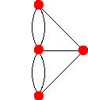
Un gráfico, es una figura cuyas líneas o curvas (llamadas márgenes), conectan puntos o vértices. En consecuencia, la trayectoria de los puentes de Königsberg puede ser reformulada como un gráfico, en el cual los márgenes son remontados una sola vez.
Para cada uno de los vértices del gráfico, el orden de los números de cada uno de ellos corresponde al margen que le concierne. La figura de abajo muestra el gráfico del problema de los puente de Königsberg, con el orden de los números de los vértices.
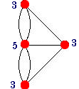
, trató de resolver el problema de la trayectoria de los puentes de Königsberg, graficando la sustitución de áreas terrestres por vértices y los puentes por arcos (márgenes). En la figura de abajo, los puntos rojos representan las áreas terrestres de Königsberg y las curvas negras los puentes. Este problema, por supuesto que puede ser resuelto mediante un estudio exhaustivo de todas las posibles trayectorias. Pero las matemáticas se interesan en generalizar el problema y buscar una solución sencilla y válida para todos los posibles mapas de ciudades, e incluso objetos más generales.
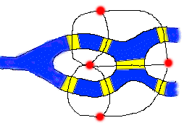
En función de la ubicación de cada uno de los vértices y de los márgenes que los conectan, Euler no pudo entregar una solución al problema de la trayectoria de los puentes de Königsberg. Solamente podría haber una solución si los vértices pudiesen ser conectados con márgenes pares, ya que ello implicaría entrar y salir a través de los mismos por los cuales se llega. Alternativamente, dos vértices pueden estar conectadas por un número impar de márgenes y, éstos, serían el comienzo y el final de la trayectoria.
La primera observación que salta del párrafo anterior, es que el problema se puede reformular como sigue. El gráfico de la derecha tiene cuatro vértices y siete márgenes; ahora bien, ¿es posible recorrerlo entero sin pasar dos veces por el mismo margen? En el gráfico, los cuatro vértices (los puntos rojos del dibujo) representan las cuatro partes en que los ríos separan a la ciudad, y los siete márgenes (las líneas que unen los vértices) representan los puentes. En términos más familiares para los aficionados a los pasatiempos: ¿es posible realizar el dibujo del gráfico sin levantar el lápiz del papel y sin pasar dos veces por el mismo margen? (Se permite pasar dos veces por el mismo vértice).
La respuesta de Euler es considerablemente simple. Supongamos que, efectivamente, es posible realizar el dibujo sin levantar el lápiz del papel. Al realizar el dibujo, en cada vértice intermedio que atravesemos entraremos por un margen y saldremos por otro. En particular, el número de márgenes que convergen con cada vértice del gráfico, exceptuando quizás los vértices inicial y final del dibujo, ha de ser par. Si llamamos «valencia» de cada vértice al número de márgenes que convergen en él, lo dicho anteriormente significa que para que el problema tenga solución es necesario que en el gráfico haya como mucho dos vértices de valencia impar. En el caso del gráfico de Königsberg los cuatro vértices tienen valencia impar, así que el problema no tiene solución.
Demostrar que esa condición precedente es no sólo necesaria, sino también suficiente, no es difícil. Si a ello, agregamos el hecho de que en todo gráfico el número de márgenes con valencia impar es par (porque al sumar las valencias de todos los vértices estaremos contando dos veces cada margen) se llega a la conclusión de los gráficos que se pueden dibujar sin levantar el lápiz del papel y sin pasar dos veces por el mismo margen:
- Si un gráfico no tiene vértices de valencia impar, entonces se puede dibujar. Además, se puede dibujar empezando desde cualquier vértice y el dibujo será «cerrado» en el sentido de que termina en el mismo vértice en el que se empezó. A estos gráficos se les llama eulerianos.
- Si un gráfico tiene exactamente dos vértices de valencia impar, entonces se puede dibujar, pero siempre será necesario comenzar en uno de ellos y terminar en el otro.
- Si un gráfico tiene cuatro o más vértices de valencia impar, entonces hasta ahí se llega, ya que no se puede dibujar.


10.- Otros problemas : Grafos y Caminos

a) EL CRUCE DE LA RED.

Se trata de trazar una línea continua a través de la red cerrada de la figura, de modo que dicha línea cruce cada uno de los 16 segmentos que componen la red una vez solamente. La línea continua dibujada no es, evidentemente una solución del problema, ya que deja un segmento sin cruzar. Se ha dibujado solamente a fin de hacer patente el significado del enunciado del problema.

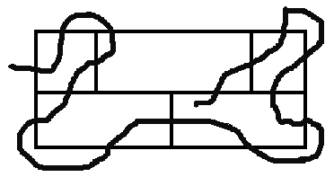

b) DIBUJANDO SOBRES. DE UN SOLO TRAZO, ¿POSIBLE O IMPOSIBLE?

En la figura tenemos dos sobres ligeramente diferentes ya que el segundo tiene una línea más, que marca la doblez de cierre. ¿Es posible dibujar cada uno de los sobres sin levantar el lápiz del papel, y sin pasar más de una vez por el mismo trazo?

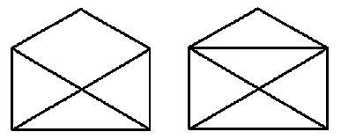

De los 8 dibujos de la figura, ¿cuáles pueden dibujarse de un sólo trazo y cuáles no?

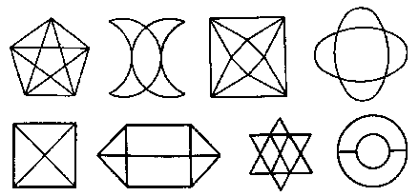

¿Sabrías hacer esto mismo saliendo de algún punto y volviendo al mismo punto?

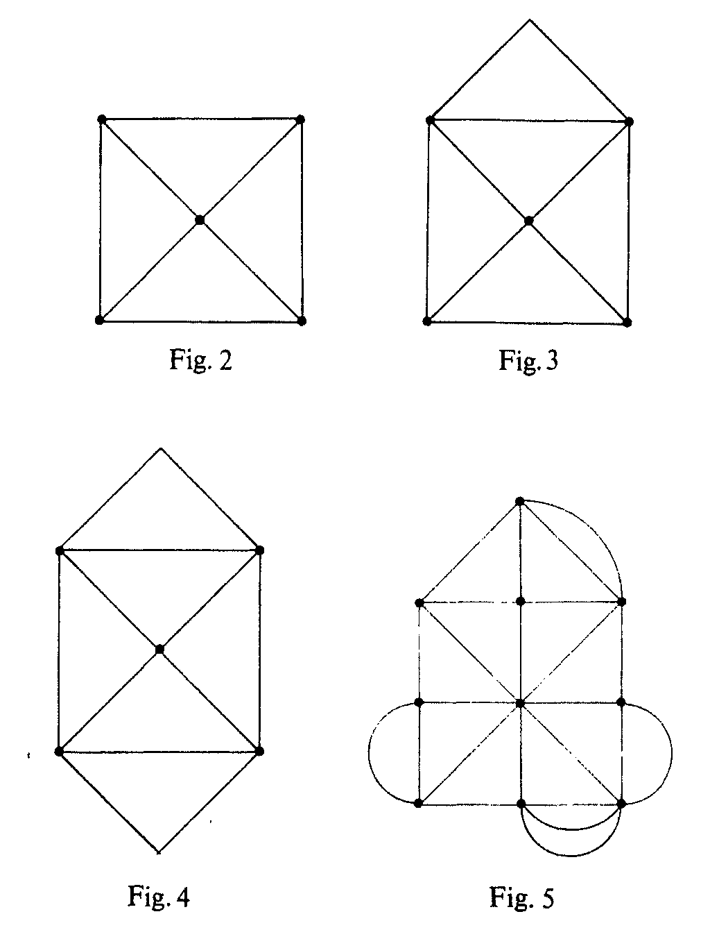

Prueba, prueba... en la figura 3 te costará terminar en el punto en que comienzas. La figura 4 es tan fácil de trazar que, a no ser que lo hagas a mala idea, saliendo de cualquier punto llegas al mismo punto sin repetir arcos y recorriéndolos todos, y eso casi sin proponértelo, La figura 2 parece más simple, tiene menos trazos, pero para ella, como para esta figura 6 de sólo tres trazos,
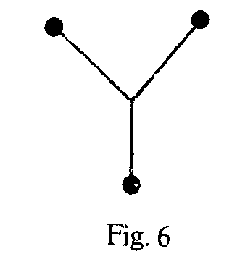
los dos problemas propuestos son imposibles de modo clarísimo, trivial, como a veces se dice insultantemente. La figura 5 parece que no hay quien la analice, pero ahí tienes una solución:
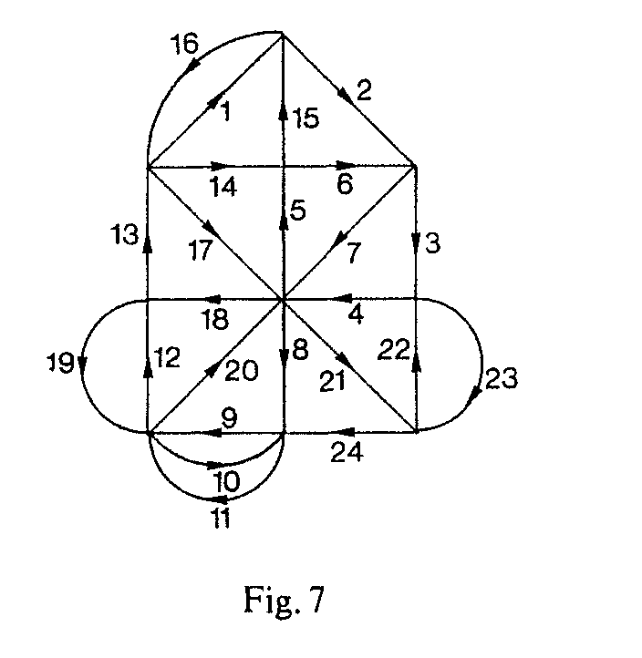
¿Cuál es el misterio de los arcos de un caso y de otro? ¿Cómo averiguar si un dibujo se puede hacer como se pide y otro no? Y si se puede, ¿cómo encontrar la receta?
Empecemos por casos sencillos:
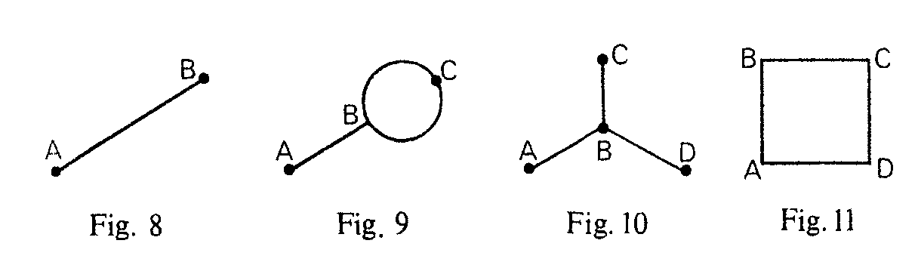
La figura 8 se puede, pero no se puede salir y llegar al mismo punto. La figura 9 se puede si se sale de A terminando en B y también se puede conseguir si se sale de B terminando en A, pero si salimos de C no se puede. La figura 10 no se puede de ninguna forma. La figura 11 se puede saliendo de cualquier punto y se termina en el mismo punto. Lo que distingue a los vértices es claro. El número de posibles entradas y salidas de ellos, es decir el número de arcos que concurren en cada uno. Aquí están esos números, el grado de cada vértice:
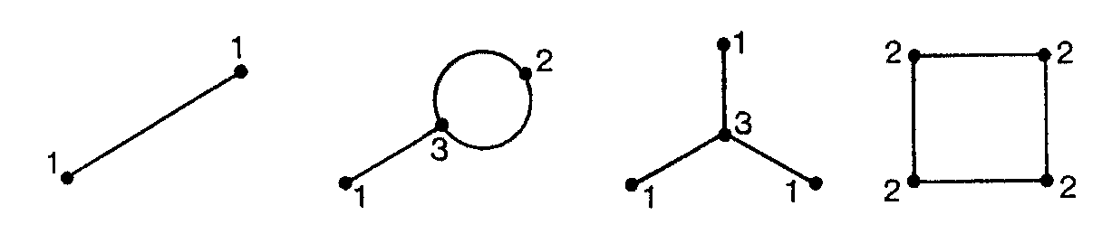
¿Y por qué es importante ese número. Entradas y salidas es lo que andamos buscando. Lo que nos atasca en un vértice es la falta de una salida, ¿no? Es cierto, pero tener muchas entradas y salidas no siempre es bueno. La figura 12 tiene más entradas y salidas que la figura 3 y sin embargo la 3 es posible y la 12 imposible. Pensemos en una figura posible de trazar volviendo al mismo vértice de partida. Para cada vértice del recorrido, como no nos paramos en él, resulta que entramos tantas veces como salimos, naturalmente por arcos
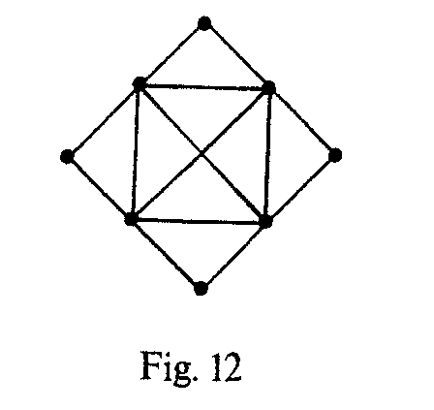
distintos. Así, cada vértice es de grado par. El primero también pues volvemos a terminar en él.
Así, si una figura es posible terminando en el mismo vértice de salida tiene que tener todos los vértices de grado par.
¿Aclara esto nuestro problema totalmente? ¡Aún no! ¿Resultará que si todos los vértices son de grado par podemos hacer un recorrido llegando a terminar en el vértice de salida? Veamos. Lo que es seguro es que nunca nos atascamos en nuestro camino si no es en el vértice de salida S, pues como cada vértice es de grado par, al entrar en uno que es distinto de S por primera vez nos queda un número impar de arcos de salida, es decir, por lo menos un arco, al entrar por segunda vez nos queda de nuevo un número impar, pues hemos usado tres arcos que concurren en ese vértice; así, siempre que entremos podremos salir. Por tanto, caminando por nuestra figura al buen tuntún saliendo de S sólo nos atascamos estando en S de nuevo. Si hemos recorrido toda la figura ya tenemos nuestro problema resuelto. ¿Y si no la hemos recorrido? Si en nuestro camino C nos faltan arcos por recorrer, lo cierto es que podemos proceder así para ampliar nuestro camino y hacer uno más grande que siga verificando las reglas del juego. Cuando lleguemos al primer vértice S₁ del que salen arcos que no estén recorridos, vamos por ellos. Como antes, no nos podemos parar si no es en S₁. Ahora, cuando en S₁ están recorridos todos los arcos que salen de él, seguimos a partir de S₁ por el camino inicial C hasta llegar al primer vértice S₂ en el que concurran arcos que no están recorridos ni en el camino C ni en la ampliación que acabamos de hacer. Así, acabamos por recorrer todos los arcos.
Por tanto, si todos los arcos son de grado par, la figura propuesta es posible y además tenemos la receta para trazar el camino pedido. ¡Además esta receta nos dice que el vértice de salida, que puede ser cualquiera, es necesariamente el mismo que el final!
¿Y si hay vértices impares? Observa de nuevo la figura 9.
Si sales de A o de B, consigues hacerla, pero si sales de C, no. Los vértices A y B son impares, el C es par. ¿Qué misterio es éste? Lo que antes nos condujo a la solución nos puede indicar la forma de proceder ahora. En un trazado como el que tenemos que hacer hay un vértice inicial, un vértice final y todos los demás de paso. Pero un vértice de paso (ni inicial ni final) tiene tantos arcos de entrada como de salida, es decir, es de grado par. Por tanto si una figura admite un trazado como el que se pide, todo vértice de paso ha de ser par. Pero los vértices de paso son todos menos dos. Por tanto, si una figura tiene más de dos vértices impares, es imposible.

Por otra parte, si una figura tiene dos vértices impares, está claro que si intentamos trazarla según las reglas, tendremos que salir de uno de los vértices impares e intentar terminar en el otro vértice impar.

Sólo nos queda una cuestión para tener nuestro problema resuelto totalmente. Si una figura tiene dos o sólo un vértice impar, ¿será posible?, Lo que hasta ahora sabemos nos puede aclarar las cosas. Si una figura tiene uno o dos vértices impares, salimos con decisión de uno de ellos S. No nos podemos atascar en ningún vértice par, pues si entramos podemos salir de él, ni tampoco en S, pues al salir gastamos uno de sus arcos y así le quedan después un número par de ellos y, por tanto, si volvemos a entrar podemos salir. Como acabamos por atascarnos (sólo hay un número finito de arcos) queda claro que nos atascamos en el otro vértice impar, lo cual demuestra que no puede haber un solo vértice impar.

Ahora nos preguntamos: ¿hemos recorrido con este camino C toda la figura? Si es así, enhorabuena, ya tenemos nuestro problema resuelto. ¿No? Entonces procedemos como antes. Salimos de S por el camino C hasta llegar al primer vértice S₁ del que salen arcos no recorridos del camino C. Observa que a todos los vértices que tienen aún arcos no recorridos en C les falta un número par de arcos por recorrer. Así, saliendo de S₁ por arcos que no están en C no nos atascamos en ningún vértice distinto de S₁. Así llegamos a S₁ por un camino C₁ de arcos que no están en C habiendo recorrido todos los arcos de S₁ que no estaban en C. Ahora podemos continuar por C hasta llegar al primer vértice S₂ que tiene arcos que no están en C ni en C₁. Procedemos igual, y de este modo acabamos por recorrer todos los arcos de la figura.
Puedes practicar el método proponiéndote figuras posibles complicadas y desafiando a algún amigo a trazarlas. Por ejemplo, las siguientes.
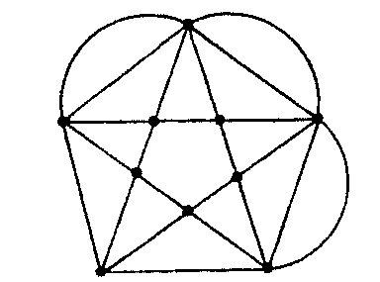
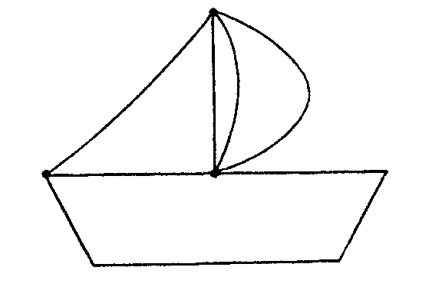

c) LOS VECINOS BELICOSOS (http://www.acanomas.com/)

Se dice que tres vecinos que compartían un pequeño parque, como se ve en la ilustración, tuvieron una riña. El dueño de la casa grande, quejándose de que los pollos de su vecino lo molestaban, construyó un camino con cerca que iba desde su puerta a la salida que está en la parte inferior de la ilustración. Después el hombre de la derecha construyó un camino hasta la salida de la izquierda, y el hombre de la izquierda construyó un camino hasta la salida de la derecha.
Ninguno de estos caminos se cruzaban. ¿Puede dibujarlos correctamente?

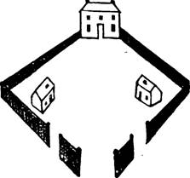

d) LAS TRES CASAS Y LOS TRES POZOS Y OTROS PARECIDOS

Empecemos por uno fácil : Dados cuatro puntos en el plano A,B,C,D, unir cada uno a los otros tres mediante líneas rectas o curvas del plano que no se crucen. Cada línea debe contener sólo dos de los puntos. Piensa. Fácil ¿no?
La solución es
:
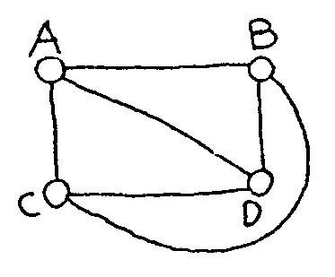
Ahora un poco más difícil. Dados cinco puntos en el plano, unir cada uno a los otros cuatro por líneas que no se crucen.

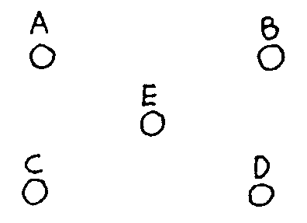
Prueba un rato. Parece más difícil ¿no?..

Vamos ahora al de las tres casas y los tres pozos :

Se dibujan tres casas y tres pozos. Los vecinos de las casas tienen todos el derecho de utilizar los tres pozos. Como no se llevan bien en absoluto, no quieren cruzarse jamás. ¿ Es posible trazar los nueve caminos que juntan las tres casas con los tres pozos sin que haya cruces ?

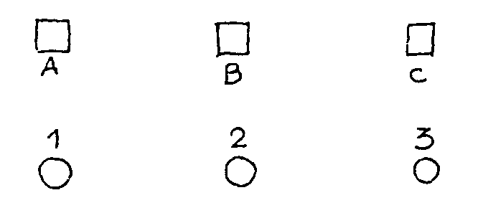

Si no te sale, lo que es muy probable, ¿Qué te parecería tratar de resolverlo sobre una banda de Moebius? . ¿Será mas difícil todavía,….ó no?

11.- Solución a algunos de los problemas

EL CRUCE DE LA RED. El problema no tiene solución.
En efecto, cada uno de los tres rectángulos mayores de la figura tiene un número impar de segmentos. Como cada vez que se cruza un segmento se pasa de dentro a fuera del rectángulo o viceversa, quiere decirse que en los tres debe de haber una terminación de la línea en su interior para que la línea cruce el número impar de segmentos una sola vez, y como hay tres rectángulos mientras que la línea continua no tiene más que dos extremos, la solución del problema es imposible.

DIBUJANDO SOBRES. Aunque el segundo parece el más complicado de dibujar, la realidad es que puede dibujarse en las condiciones estipuladas. El primero en cambio, no.
Todo vértice en el que concurren un número impar de líneas ha de ser comienzo o fin del trazado, ya que si no, por cada entrada ha de haber un salida. En la segunda figura, en los vértices inferiores ocurre esto, luego uno puede ser comienzo y el otro fin del dibujo. (Ver figura)
En el primer sobre son cuatro los vértices en los que concurren un número impar de líneas; como no puede haber más que un fin y un comienzo, es imposible dibujarlo en las condiciones propuestas.

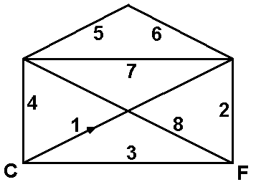

EN GENERAL: DE UN SOLO TRAZO, ¿POSIBLE O IMPOSIBLE? Se pueden dibujar de un solo trazo los de la fila superior. Es imposible para los de la fila inferior.

LOS VECINOS BELICOSOS

Los vecinos belicosos hicieron así sus senderos:

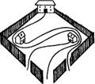

LAS TRES CASAS Y LOS TRES POZOS Y OTROS

Problema de los cinco puntos : ¡Imposible! Fijate: si colocas cuatro puntos A,B,C,D, los puedes unir como has hccho antes
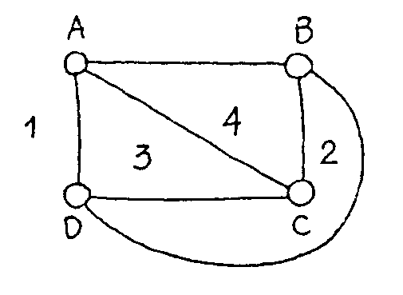
Ahora te preguntas: de entre las regiones del plano que han resultado, ¿dónde podría quedar el quinto punto E de modo que el problema fuese posible? Si está en 1 no se puede unir a C, si está en 2 no se puede unir a A, si está en 3 no se puede unir a B y si está en 4 no se puede unir a D. Así esté donde esté resulta que la tarea es imposible.

En cuanto al de las tres casas y los tres pozos : Pues no: cualquier disposición de las casas, los pozos y los caminos implica la presencia de al menos un cruce

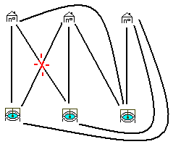

¿Qué le pasará a este problema en la banda de Moebius?

Si los granjeros vivieran en la cinta mágica que vamos a construir ahora, el problema se les resolvería fácilmente.
Coge una tira de papel así

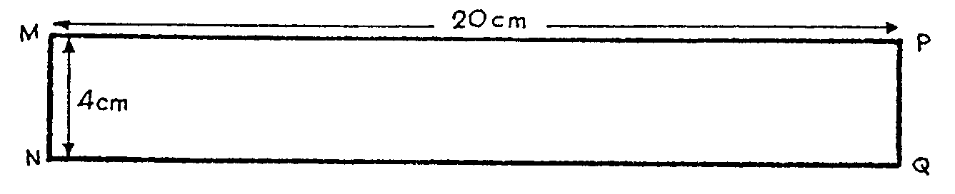
Vas a plegar sus bordes MN con PQ, pero antes de hacerlo le das media vuelta al de la derecha. Así

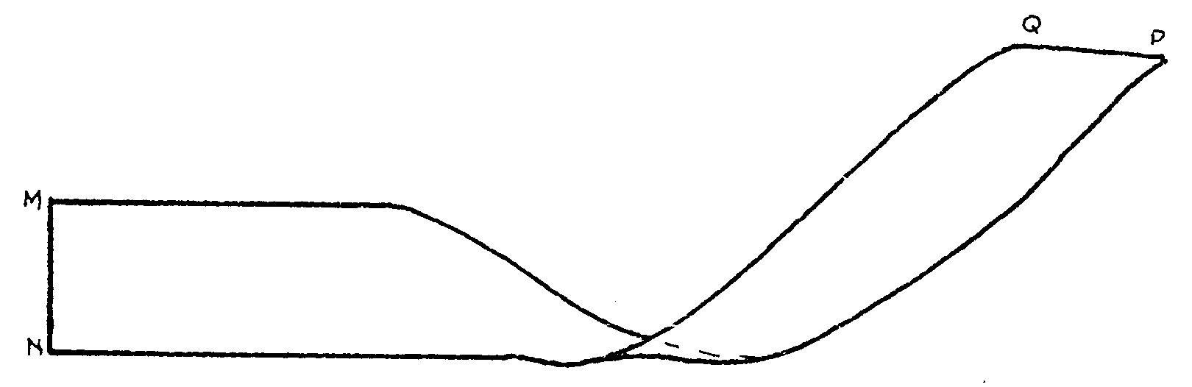
A continuación los pegas de modo que Q vaya a M y P a N. Te queda algo como esto que te pinto

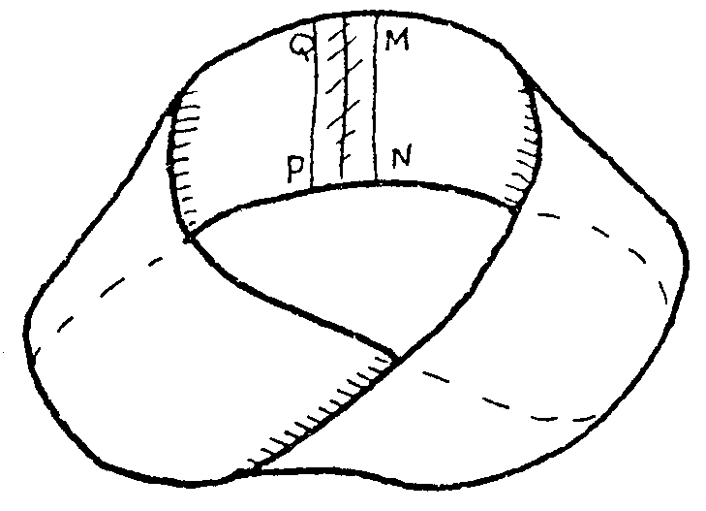
¡Ahí tienes la cinta de Möbius! ¿Qué tiene de mágico? Coloca tus granjas y tus pozos. Así

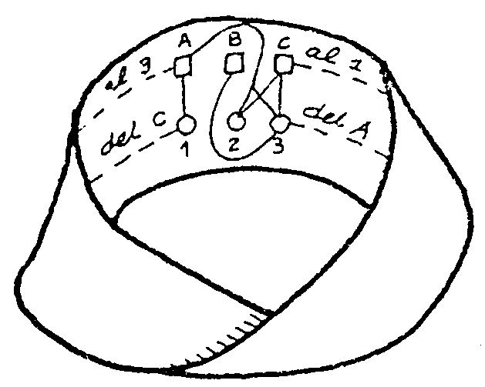
Trata de resolver ahora el problema de los granjeros caprichosos. Desde A sales por una linea a la misma distancia del borde que A y verás que llegas al punto 3... ¡sólo que por detrás! Así mismo, saliendo de C por una línea a la misma distancia del borde que C verás que llegas al punto 1... ¡también por detrás!
Completar las otras conducciones es cosa fácil.

También el problema de los cinco puntos se resuelve de modo parecido sobre la cinta de Möbius.

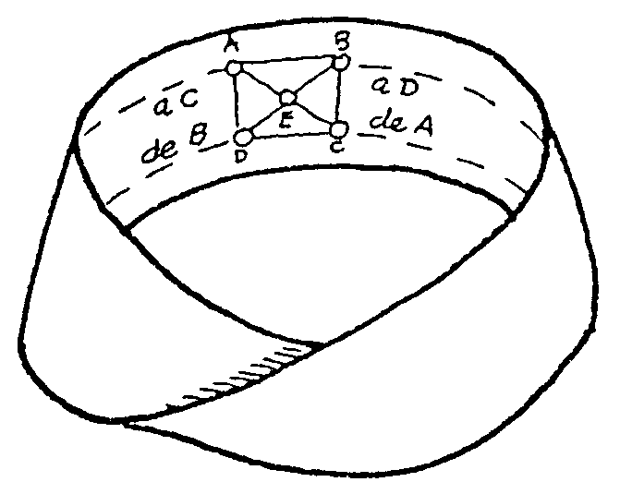

12 Referencias

http://www.astrocosmo.cl/anexos/p-p_konigsberg.htm
http://www.acanomas.com/DatoMuestra.php?Id=477
http://platea.pntic.mec.es/~jescuder/geometr2.htm
http://ochoa.mat.ucm.es/~guzman/

